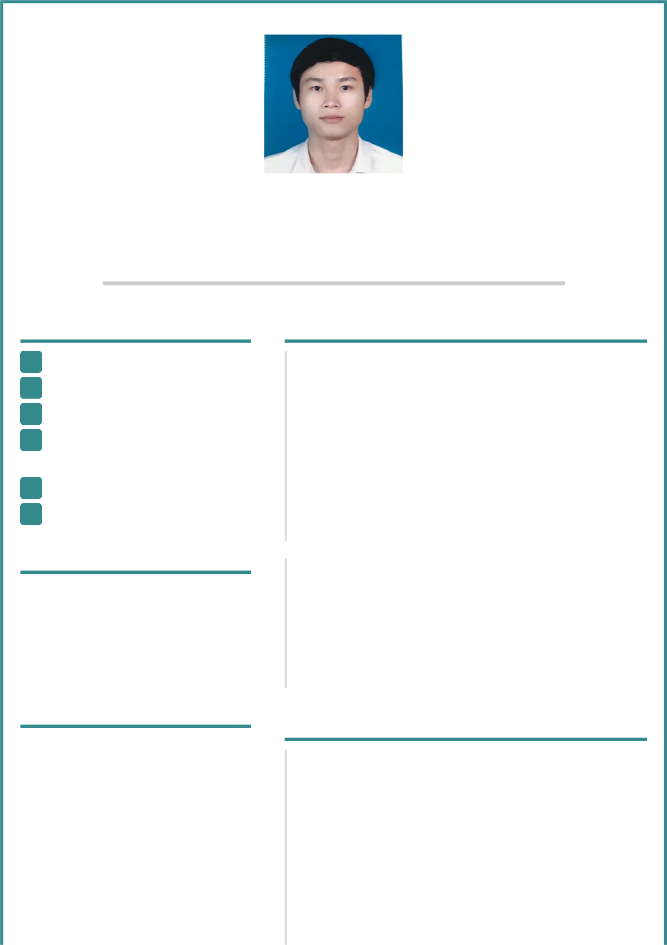

NGUYỄN VĂN CHINH

TRÌNH DƯỢC VIÊN

THÔNG TIN LIÊN HỆ

Ngày sinh:14/09/1996

Giới: Nam

SĐT:0344132179

Email:nguyenvanchinhgold1491996@gmail.com

Đ/c: Tân Bình-Tp Hồ Chí Minh

Trạng thái: Độc thân

TRÌNH ĐỘ HỌC VẤN

Trường Đại học Sư Phạm- Đại học Đà Nẵng

Chuyên ngành : Cử nhân Hóa dược

- Xếp loại: Giỏi

- Điểm trung bình chung tích lũy: 3.52

- Được nhận học bổng khuyến khích học tập: 2 học kỳ

- Tháng tốt nghiệp: 06/2019

MỤC TIÊU NGHỀ NGHIỆP

Vị trí: TRÌNH DƯỢC VIÊN

Tích lũy kinh nghiệm và nâng cao nghiệp vụ chuyên môn của một trình dược viên chuyên nghiệp, tìm kiếm cơ hội phát triển bản thân tại công ty.
Trường Đại học Sư Phạm- Đại học Đà Nẵng

Chuyên ngành : Sư phạm Hóa học

  - Xếp loại: Giỏi

- Điểm trung bình chung tích lũy: 3.46

- Được nhận học bổng khuyến khích học tập: 4 học kỳ

- Tháng tốt nghiệp : 02/2019

GIẢI THƯỞNG

- Giải Nhất môn Hóa học- Kỳ thi Sinh viên Giỏi ĐH Đà Nẵng 2018.

- Giải Ba (bảng A) môn Hóa học- Kỳ thi Olympic Hóa Học Sinh Viên Toàn quốc lần thứ X-2018.

- Giải Ba- Sinh viên NCKH cấp trường

Tên đề tài :" NGHIÊN CỨU CHIẾT TÁCH FUCOIDAN TỪ CÂY RONG NÂU ( QUẢNG NAM) VÀ ỨNG DỤNG VÀO TRONG CUỘC SỐNG"

KINH NGHIỆM LÀM VIỆC

VIỆN VIETCER

Vị trí: Thực tập sinh

- Kiểm nghiệm dược phẩm, thực phẩm chức năng,lâp hồ sơ, xử lí số liệu……..

- Thời gian thực tập : 4 tháng.
CTY TNHH TUỆ LINH

-Vị trí: Trình dược viên.
-Lập báo cáo tuần tháng quý, nhiều tháng hoàn thành doanh số cty đưa ra.
-Địa bàn: Quận 6 và Nhà Bè.
-Thời gian: 7 Tháng

CHỨNG CHỈ

- Chứng chỉ tin học văn phòng

- Chứng chỉ tiếng Anh B1

SỞ THÍCH

- Yêu thích bóng đá, các môn thể thao: điền kinh, cầu lông...

-Thích sự trung thực, cởi mở, thẳng thắn và thích sự sáng tạo.

THÔNG TIN THÊM

Loại công việc

- Toàn thời gian cố định

HOẠT ĐỘNG


THAM GIA CHƯƠNG TRÌNH TẾT GẮN KẾT - KHOA HÓA HỌC- ĐH SƯ PHẠM ĐÀ NẴNG

Tình nguyện viên

- Giúp đỡ người dân khu vực Hòa Vang- Đà Nẵng làm đường xá, dọn dẹp vệ sinh, tặng quà cho các em học sinh hiếu học có hoàn cảnh khó khăn..

THAM GIA HIẾN MÁU NHÂN ĐẠO 2017,2018

Người tham gia

- Nằm trong hoạt động của Đoàn trường ĐHSP- ĐH Đà Nẵng, Hội Chữ Thập Đỏ Việt Nam.

